МІНІСТЕРСТВО ОСВІТИ І НАУКИ УКРАЇНИ

КРЕМЕНЧУЦЬКИЙ НАЦІОНАЛЬНИЙ УНІВЕРСИТЕТ

ІМЕНІ МИХАЙЛА ОСТРОГРАДСЬКОГО

Навчально-науковий інститут електричної інженерії

та інформаційних технологій

КАФЕДРА АВТОМАТИЗАЦІЇ ТА ІНФОРМАЦІЙНИХ СИСТЕМ

ЗВІТ

З ЛАБОРАТОРНИХ РОБІТ

З НАВЧАЛЬНОЇ ДИСЦИПЛІНИ

«Комп’ютерні мережі»

Виконав студент групи КН-23-1

Полинько Ігор Миколайович

Перевірив доцент кафедри АІС Нікітіна А. В.

КРЕМЕНЧУК 2025

**Лабораторна робота № 3**

**Тема:** **Налаштування початкових параметрів комутатора**

**Виконання завдання лабораторної роботи:**

**Завдання 1. Перевірка конфігурації комутатора за замовчуванням.**

1. Увійдіть в привілейований режим EXEC.



Рисунок 3.1 – Вхід до привілейованого режиму S1

1. Дослідіть поточну конфігурацію комутатора.

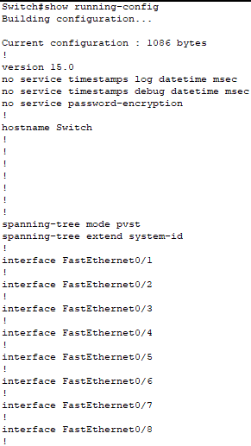

Рисунок 3.2 – Поточна інформація комутатора S1

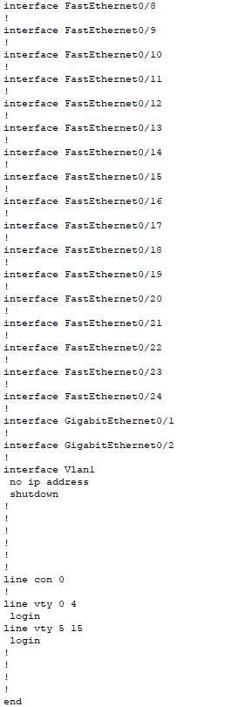

Рисунок 3.3 – Продовження поточної інформації комутатора S1

**Завдання 2. Створення базової конфігурації комутатора.**

1. Призначте ім'я комутатору.

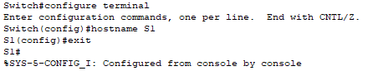

Рисунок 3.4 – Призначення імені комутатора S1

1. Забезпечте безпечний доступ до консолі.

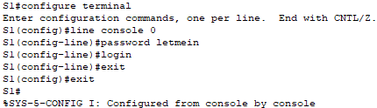

Рисунок 3.5 – Додавання паролю комутатору S1

1. Переконайтеся, що доступ до консолі захищений.

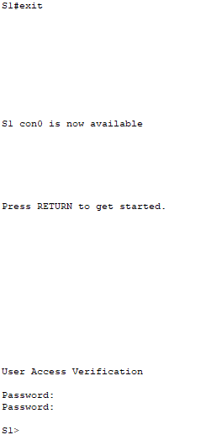

Рисунок 3.6 – Зображення захищеності доступу до S1

1. Забезпечте безпечний доступ до привілейованого режиму.

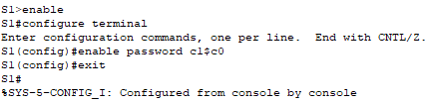

Рисунок 3.7 – Додавання паролю для привілейованого режиму S1

1. Переконайтеся, що доступ до привілейованого режиму захищений.

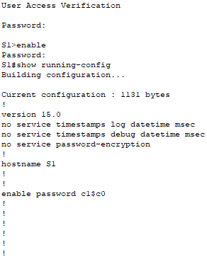

Рисунок 3.8 – Зображення захищеності доступу привілейованого режиму S1

1. Налаштуйте зашифрований пароль для доступу до привілейованого режиму.

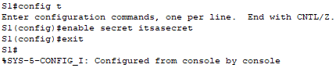

Рисунок 3.9 – Налаштування зашифрованого паролю для доступу до привілейованого режимуS1

1. Переконайтеся в тому, що пароль enable secret додано в файл конфігурації.

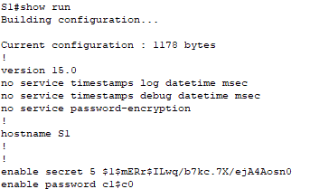

Рисунок 3.10 – Вигляд паролю enable secret у файлі конфігурації S1

1. Зашифруйте паролі enable і console.

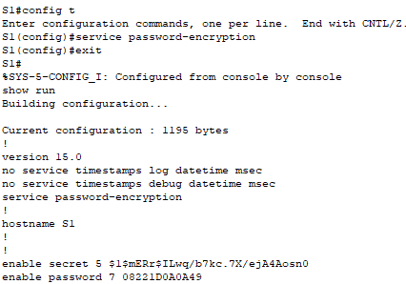

Рисунок 3.11 – Шифрування паролю enable і console свічу S1

**Завдання 3. Налаштування банера MOTD.**

1. Налаштуйте банерне повідомлення MOTD.

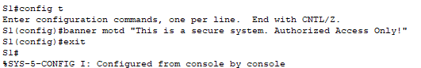

Рисунок 3.12 – Налаштування банерного повідомлення MOTD у S1

**Завдання 4. Збереження і перевірка файлів конфігурації в NVRAM.**

1. Перевірте правильність конфігурації за допомогою команди show run.



Рисунок 3.13 – Перевірка правильності конфігурації за допомогою команди show run у S1

**Завдання 5. Налаштування комутатора S2.**

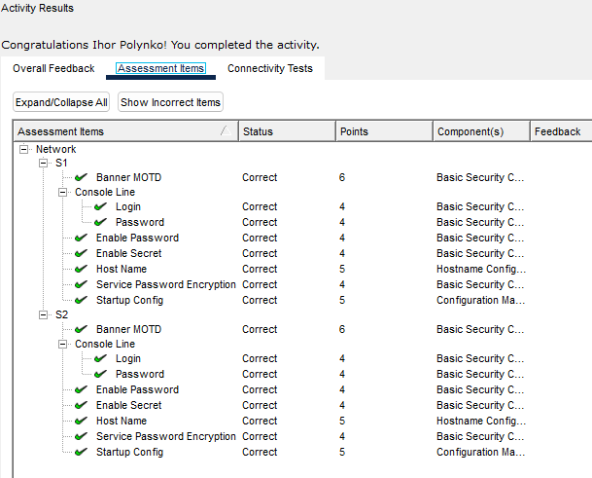

Рисунок 3.14 – Налаштування комутаторf S2